Halloweenské čtení

Vystřihni si chybějící části textu a dolep je na správná místa. Pak si článek přečti.

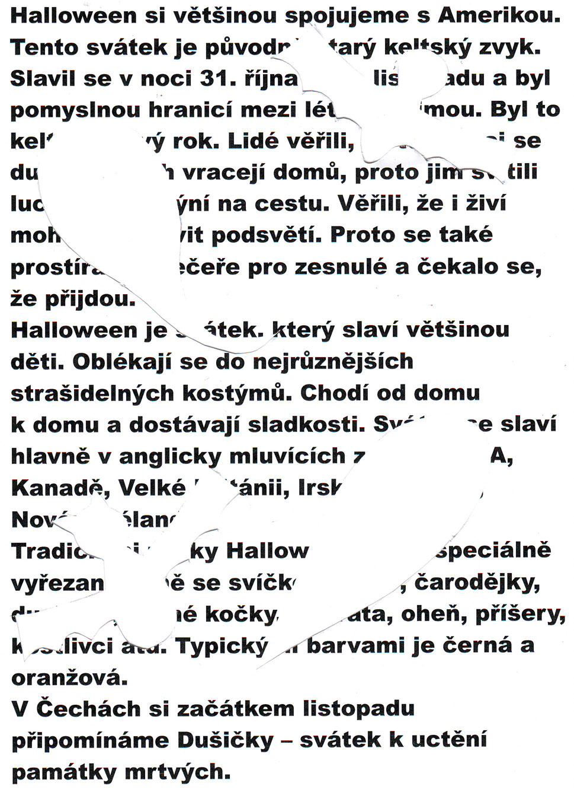
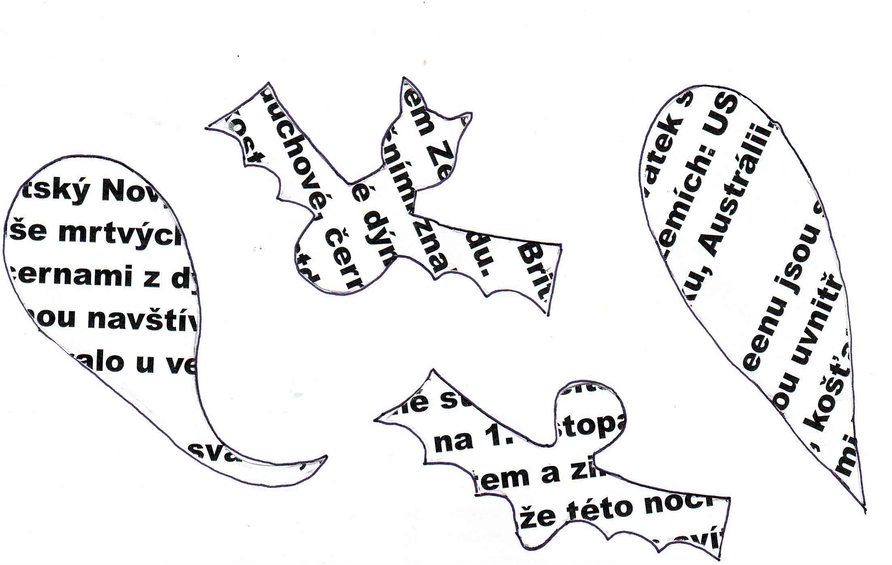

Odpověz na tyto otázky:
- Kdy Keltové slavili svůj svátek?
_____________________________________________________________________________
- Čemu věřili?
_____________________________________________________________________________
- Ve kterých zemí se Halloween dodnes slaví?
_____________________________________________________________________________
- Co je pro Halloween typické?
_____________________________________________________________________________
- Vyjádři jinými slovy, že někdo zesnul.
_____________________________________________________________________________
- Jaké barvy jsou typické pro Halloween?
_____________________________________________________________________________
- Co si připomínáme 2. listopadu v Čechách?
_____________________________________________________________________________
- Nakresli něco typického pro Halloween.

Příloha pro učitele:
Halloween si většinou spojujeme s Amerikou. Tento svátek je původně starý keltský zvyk. Slavil se v noci z 31. října na 1. listopadu a byl pomyslnou hranicí mezi létem a zimou. Byl to keltský Nový rok. Lidé věřili, že této noci se duše mrtvých vracejí domů, proto jim svítili lucernami z dýní na cestu. Věřili, že i živí mohou navštívit podsvětí. Proto se také prostíralo u večeře pro zesnulé a čekalo se, že přijdou.

Halloween je svátek, který slaví většinou děti. Oblékají se do nejrůznějších strašidelných kostýmů. Chodí od domu k domu a dostávají sladkosti. Svátek se slaví hlavně v anglicky mluvících zemích: USA, Kanadě, Velké Británii, Irsku, Austrálii, Novém Zélandu.

Tradičními znaky Halloweenu jsou speciálně vyřezané dýně se svíčkou uvnitř, čarodějky, duchové, černé kočky, košťata, oheň, příšery, kostlivci atd. Typickými barvami je černá a oranžová.

V Čechách si začátkem listopadu připomínáme Dušičky – svátek k uctění památky mrtvých.

Text lze přepracovat i jako doplňovací cvičení z ČJ.
Použité zdroje: http://cs.wikipedia.org/wiki/Halloween

